# Rapport sur le traitement des données de géolocalisation

## Introduction

Dans le cadre du projet "Target Brilliance", j'ai été chargé du traitement des données de géolocalisation. Mon travail consistait principalement à nettoyer la table de géolocalisation en supprimant les valeurs manquantes, les doublons et en identifiant les valeurs non pertinentes.

## Étapes effectuées

### Suppression des valeurs manquantes :

J'ai commencé par identifier et supprimer les valeurs manquantes dans la base de données. J'ai trouvé seulement une valeur manquante, qui a été supprimée pour garantir l'intégrité des données utilisées dans les analyses futures.



### Suppression des doublons :

Un grand nombre de doublons ont été identifiés dans les données de géolocalisation. Après avoir analysé ces doublons, j'ai utilisé Excel pour les supprimer, comme le montre la capture d'écran ci-dessous.

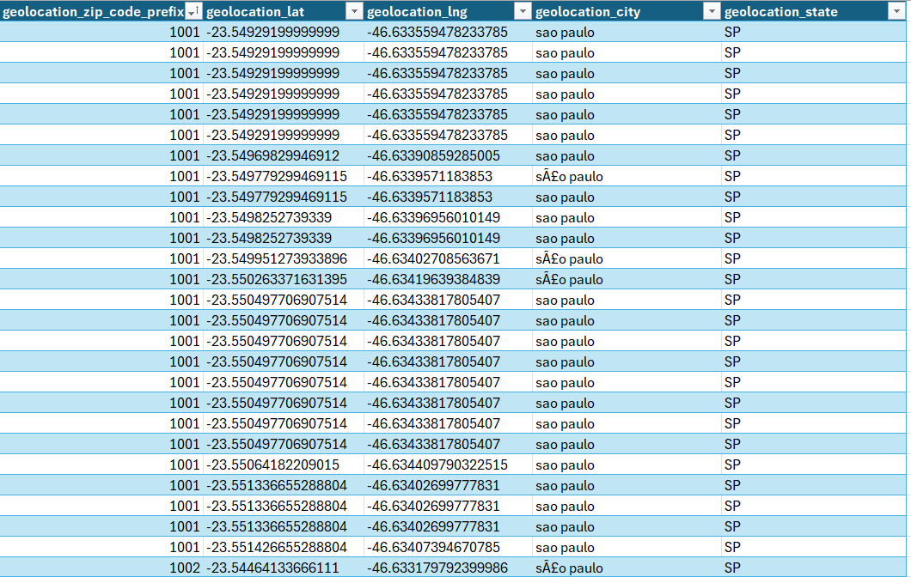  
  
Après cette étape, j'ai supprimé 261,831 doublons et 738,331 valeurs uniques sont restées dans la base.

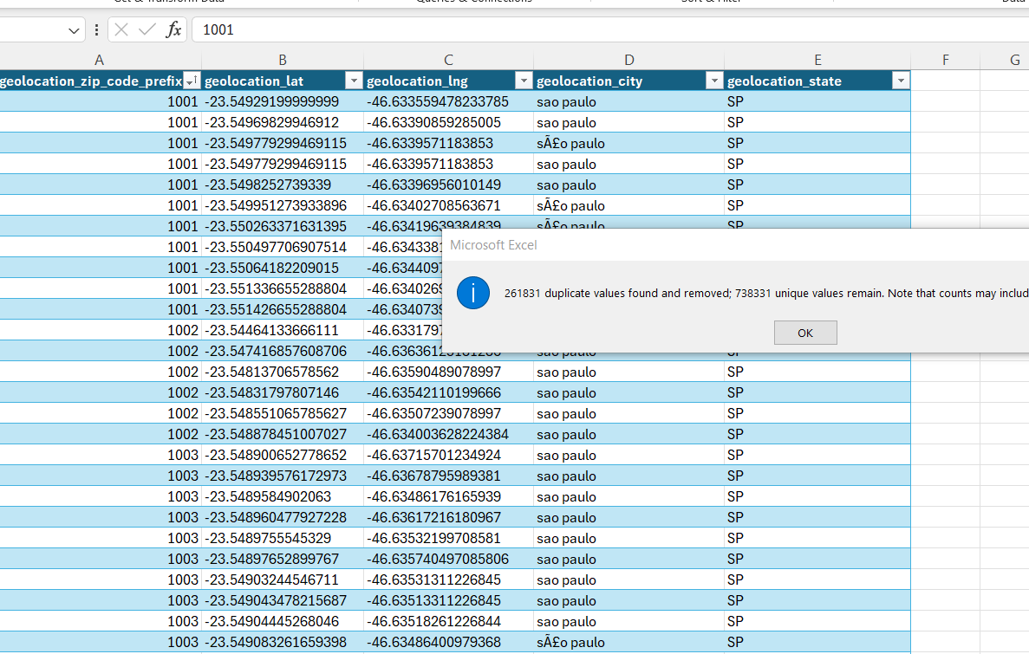

### Validation des données géographiques :

### J'ai ensuite vérifié que les données restantes correspondent bien à des lieux géographiques corrects .

### Résultats finaux :

Le tableau final contient des informations uniques et vérifiées, prêtes à être utilisées pour les étapes suivantes du projet.